Appium环境搭建
随着人类消费观念转变，企业巨头间的无硝烟战场从互联网转移到移动端，为了抢占移动端用户，企业们更是绞尽脑汁，想方设法提高产品质量和增强用户体验，赢得此场战役的关键是产品质量，高质量产品更能捕获用户的芳心。但高质量产品保证的根源是高质量的测试，因此测试时关键。移动应用自动化测试是一个新的领域，移动端平台多样化（Andriod、Ios、 FirefoxOS）为自动化测试带来了挑战与困难，随着Appium框架的推出，移动自动化测试进入一个崭新的阶段，自动化入门容易、上手快，轻轻松松测试多个移动平台。因Appium，移动自动化测试更加容易，现在让我为大家揭开Appium神秘面纱吧。
Appium is an open source test automation framework for use with native and hybrid mobile apps. It drives iOS and Android apps using the WebDriver JSON wire protocol.
从上面那句话我们可以窥探出Appium整个轮廓。Appium是一个开源、免费的移动端自动化测试框架，可以用来测试原生和混合移动应用，同时支持测试多种平台（Ios、Android、FirefoxOS）下应用，底层是采用WebDriver JSON Wire协议去实现的。

Appium测试环境搭建步骤：
- 下载、安装JDK&配置Java环境变量
- 下载、安装SDK、ADT&配置Android环境变量
- 下载、安装AppiumForWindow
- 创建安卓模拟器
- 在线安装Testng、SVN、Maven等插件
- Appium简单案例
- 下载、安装JDK&配置Java环境变量
JDK（Java Development Kit） 即Java开发工具集，一堆Java开发基本工具比如Javac.exe、Jar.exe、Javadoc.exe etc.同时JDK包含了JRE（Java Runtime Environment） 即Java运行环境，因此要进行使用Java编写Appium脚本，前提是安装JDK。
Java语言以前是Sun公司推出，之前可以在Sun主页中下载JDK，但现在Sun公司被Oracle收购了，因此现在想下载JDK最好去Oracle官网下载。
JDK下载地址:http://www.oracle.com/technetwork/java/javase/downloads/index.html
安装（略），傻瓜式安装，关键是Java_Home
配置环境变量：
1、右键我的电脑--属性--高级--环境变量
2、新建系统变量JAVA_HOME 和CLASSPATH
变量名：JAVA_HOME
变量值：C:\Program Files\Java\jdk1.7.0
变量名：CLASSPATH
变量值：.;%JAVA_HOME%\lib\dt.jar;%JAVA_HOME%\lib\tools.jar;
3.、选择“系统变量”中变量名为“Path”的环境变量，双击该变量，把JDK安装路径中bin目录的绝对路径，添加 到Path变量的值中，并使用半角的分号和已有的路径进行分隔。
变量名：Path
变量值：%JAVA_HOME%\bin;%JAVA_HOME%\jre\bin;
验证配置是否成功：重新打开控制台输入：java -verison，如果显示Java版本信息表示安装成功。
- 下载、安装ADT&配置Android环境变量
ADT（Android Development Kit，即安卓开发工具包）属于SDK（Software Development Kit, 即软件开发工具包 ）范畴，用于进行Android开发，包括了一堆Android命令和工具。
下载地址：http://developer.android.com/sdk/index.html 捆绑了ADT的IDE即Eclipse，建议下载adt-bundle-windows-x86_64-20131030版的，较稳定

解压之后如图所示：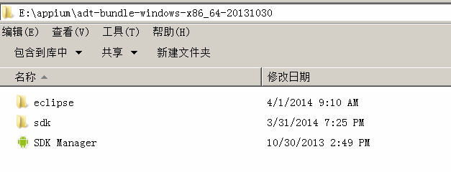包含了集成ADT的Eclipse和SDK。
配置环境变量：1、右键我的电脑--属性--高级--环境变量
2、在系统变量域中新建SDK_Home变量
变量名：SDK_Home
变量值：E:\appium\adt-bundle-windows-x86_64-20131030\sdk\（根据实际情况而定）
同时在修改同区域path变量值追加platform-tools、tools和build-tools，即在path中追加
“;%Android_Home%\build-tools\android-4.4\;%Android_Home%\tools\;%Android_Home%\platform-tools”即可，复制添加即可。注意：android-4.4要视情况而定
最后结果如图：
SDK_Home配置如下：

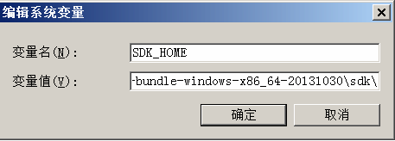
Path配置如下：
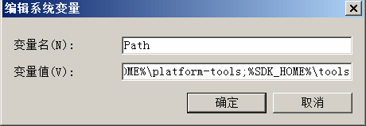

3、下载、安装AppiumForWindow（v0.17.6）
下载Windows版本的Appium地址：https://bitbucket.org/appium/appium.app/downloads/下载安装即可
注意：AppiumForWindow版本需要Microsoft .Net Framework 4.5.1支持，在安装Appium的过程中如果没有安装会提示用户安装并跳转到“.Net Framework”下载地址。
Appium目录如下：
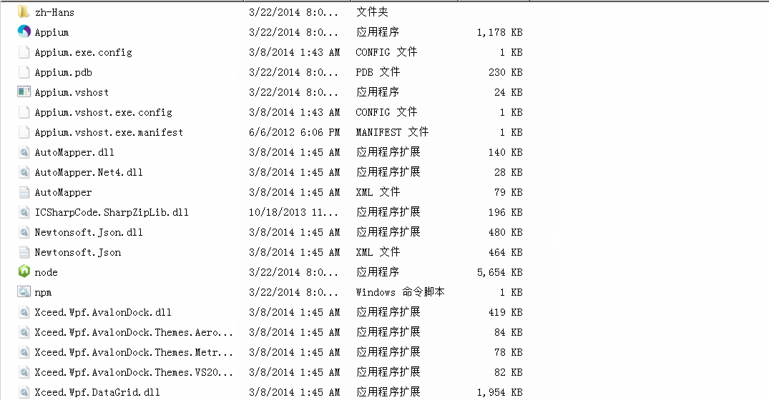
安装成功之后点击”Appium.exe”运行即可，运行界面如图：
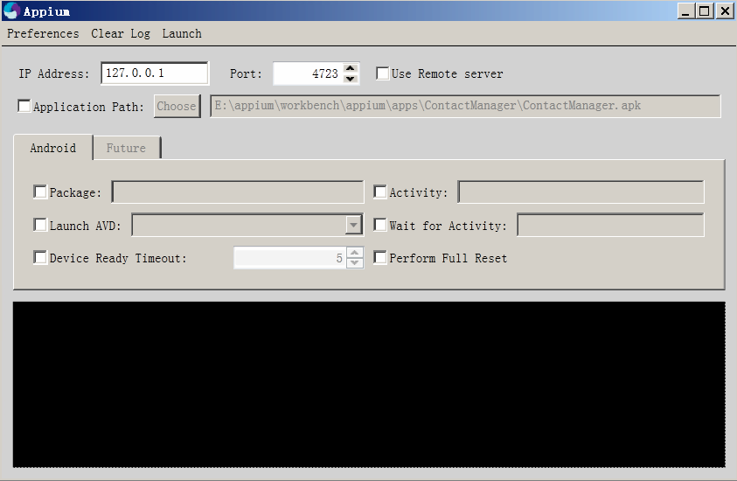
点击导航“Launch”按钮即可启动Appium远程服务器，如果启动成功会提示Appium相关的版本信息。如下图：
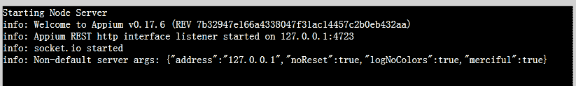
4、创建安装模拟器
启动Eclipse->Window->Andriod Virtual Device Manager 如图所示：
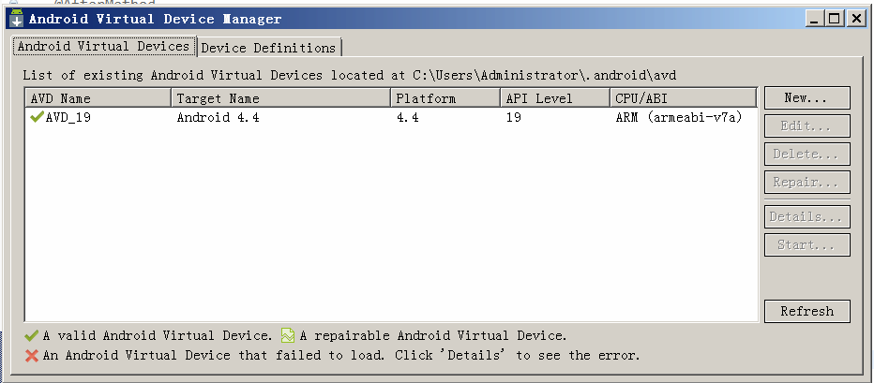
点击”New...”按钮即可新建模拟器：
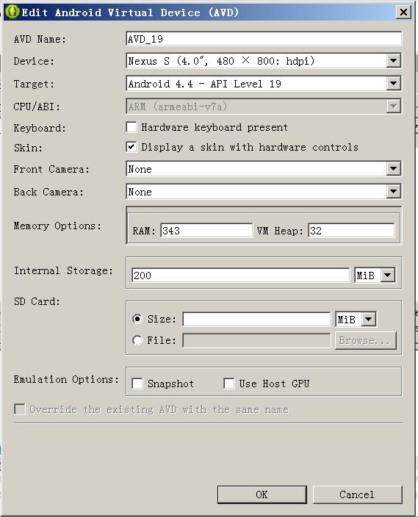
输入模拟器基本信息，点击“OK”按钮即可创建成功。选中刚刚创建好的模拟器，点击“Start”按钮即可启动模拟器，模拟器启动需花费一段时间，启动完毕之后效果如图：
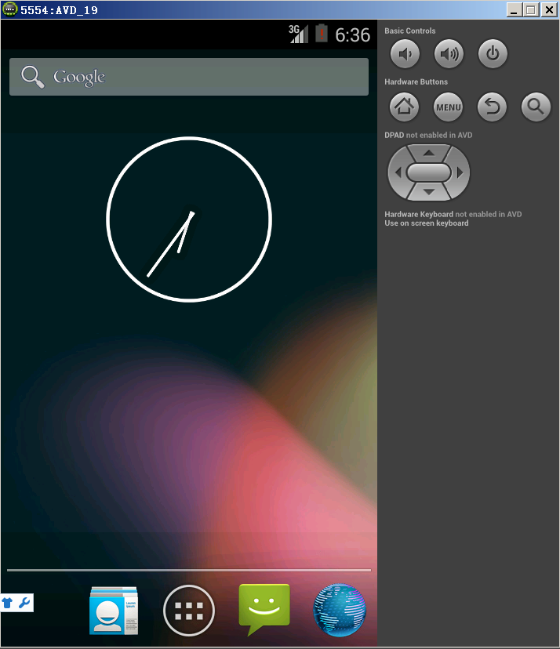确实是和真实的Android操作系统一模一样呀！只是它是虚拟出来的。
5、在线安装Appium测试所需插件
- 安装软件库即Eclipse Marketplace
Eclipse->Help->Install New Software 如图：
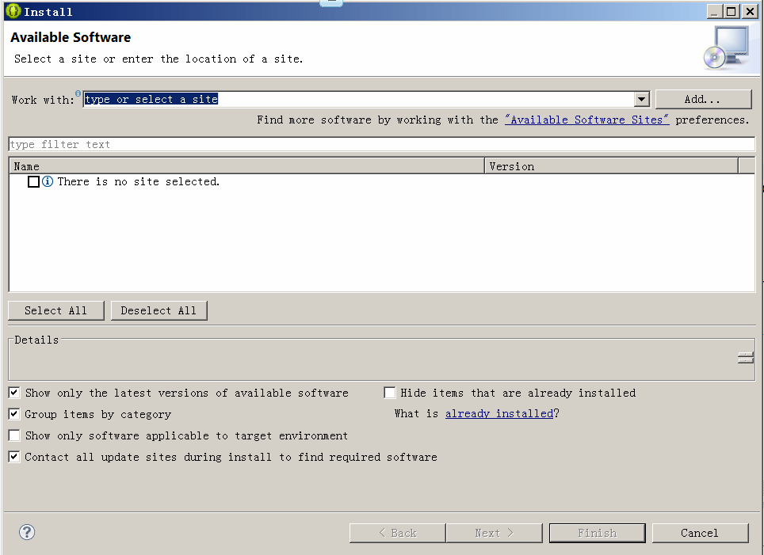
点击“Add...”按钮
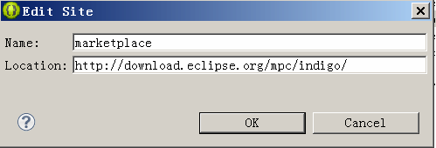
输入Name：marketplace
输入Location：http://download.eclipse.org/mpc/indigo/
点击”OK”按钮即可，在work with下拉框中选择：marketplace项，搜索一段时间即可罗列出可安装选项，如图：
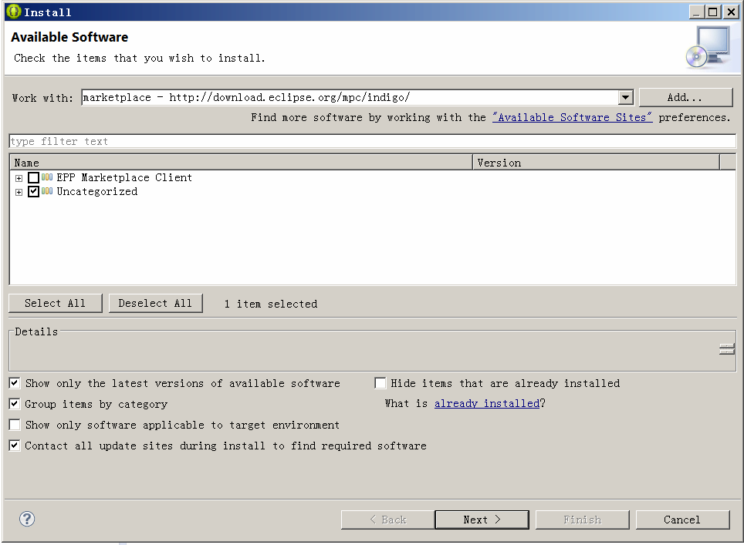
勾选第二个即可，点击“Next”，下一步下一步即可完成安装，重启Eclipse即可完成安装。安装成功如图：
启动Eclipse->Help->Eclipse Markteplace
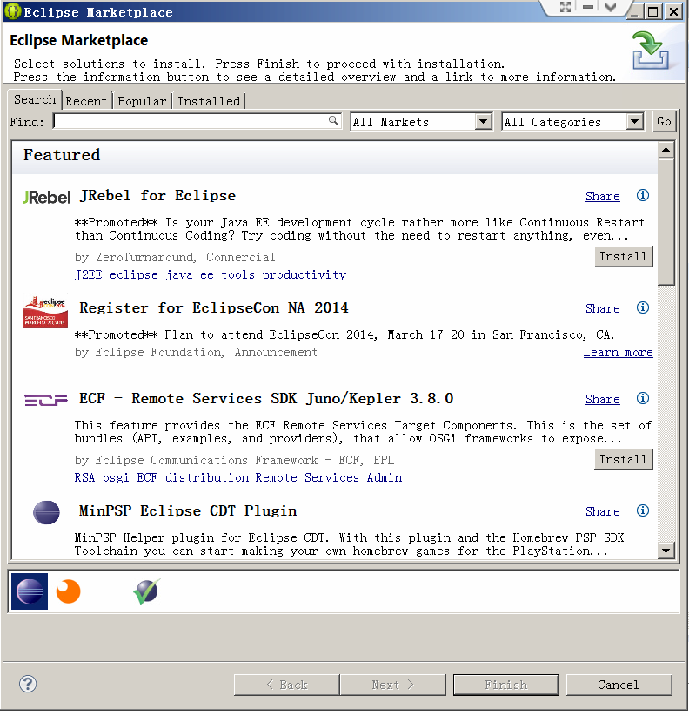安装成功!

2、安装TestNg
打开Eclipse Marketplace在搜索框输入Testng，点击搜索按钮
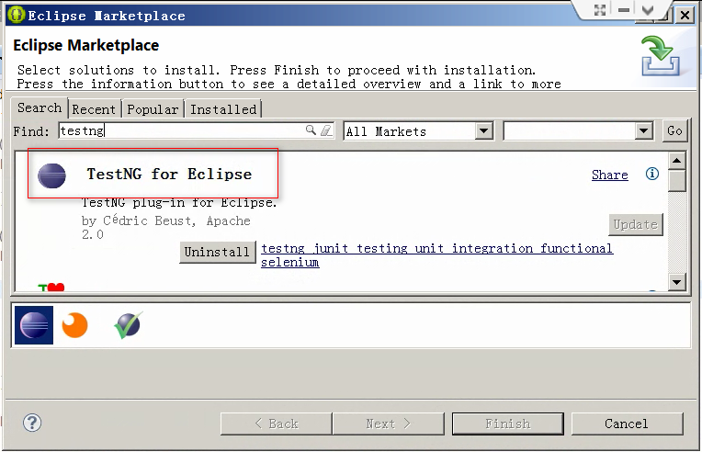点击右则install按钮即可完成安装，重启Eclipse，即可新建Testng Class。
3、安装Maven
打开Eclipse Marketplace在搜索框输入Testng，点击搜索按钮
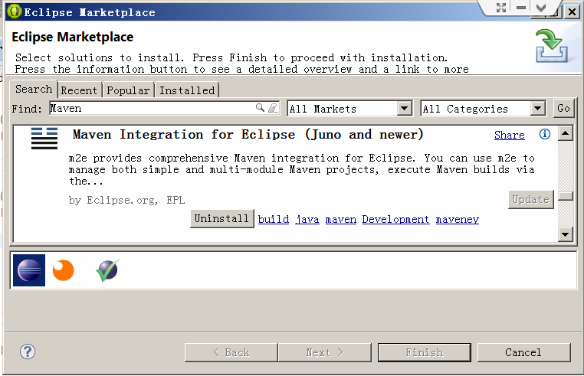
点击右则install按钮即可完成安装，重启Eclipse，即可新建Maven Project。SVN同理，不再累述。

- Appium简单案例
1、新建Maven Project：
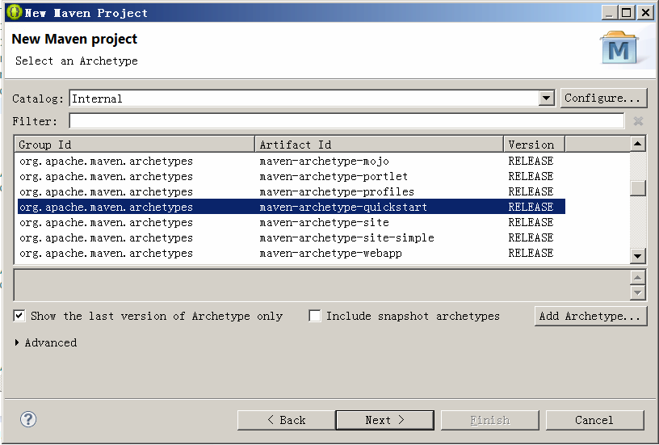
点击“下一步”：
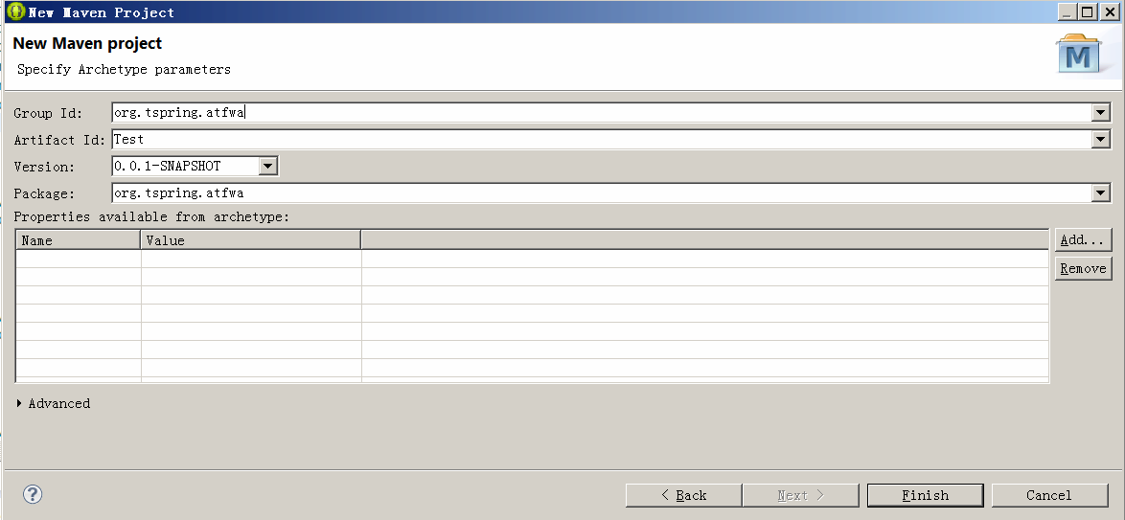
输入：Group Id、Artifact Id（即项目名称），pakcage等信息，点击“Finish”按钮即可新建成功。
项目目录结构如图：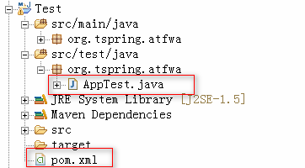
替换pom.xml文件内容：双击打开，复制内容至pom..xml即可.

替换AppTest.java文件内容：双击打开，复制内容至AppTest.java即可.，一些小修小补。
- 在模拟器上安装ContactManager.apk包（前提条件：模拟器已启动）
安装待测软件ContactManager.apk 下载地址：https://github.com/appium/appium/tree/master/sample-code/apps/ContactManager
把下载好的ContactManage.apk包放置SDK platform-tools目录下，在该目录下新建apps目录，把下载好的apk转移至此目录，通过adb命令安装apk包
首先通过控制台切换至apps所在目录：
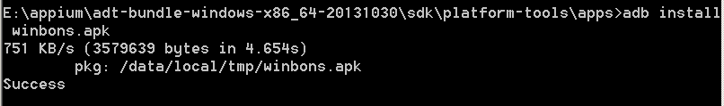
然后使用adb install ContactManager.apk安装即可
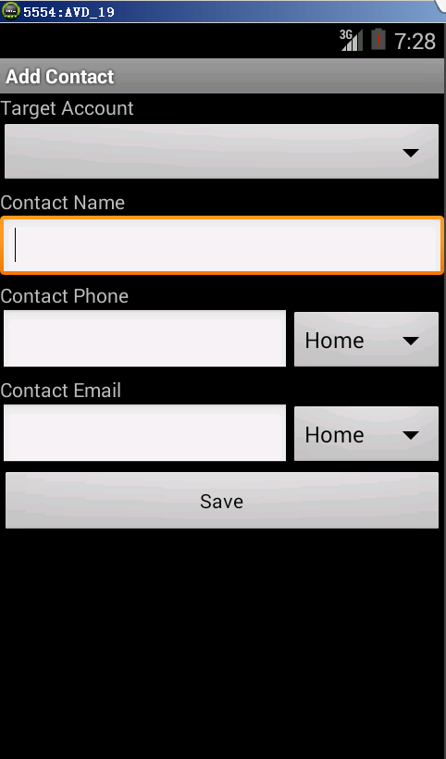

自动化测试准备运行前置条件：
1、Appium已启动且已处于lancuh状态
2、模拟器已开启且已解锁
3、待测软件已安装
如果三个条件都OK，切换至Eclipse编辑器，选中AndriodContactTest.java右键->Run as即可运行自动化测试
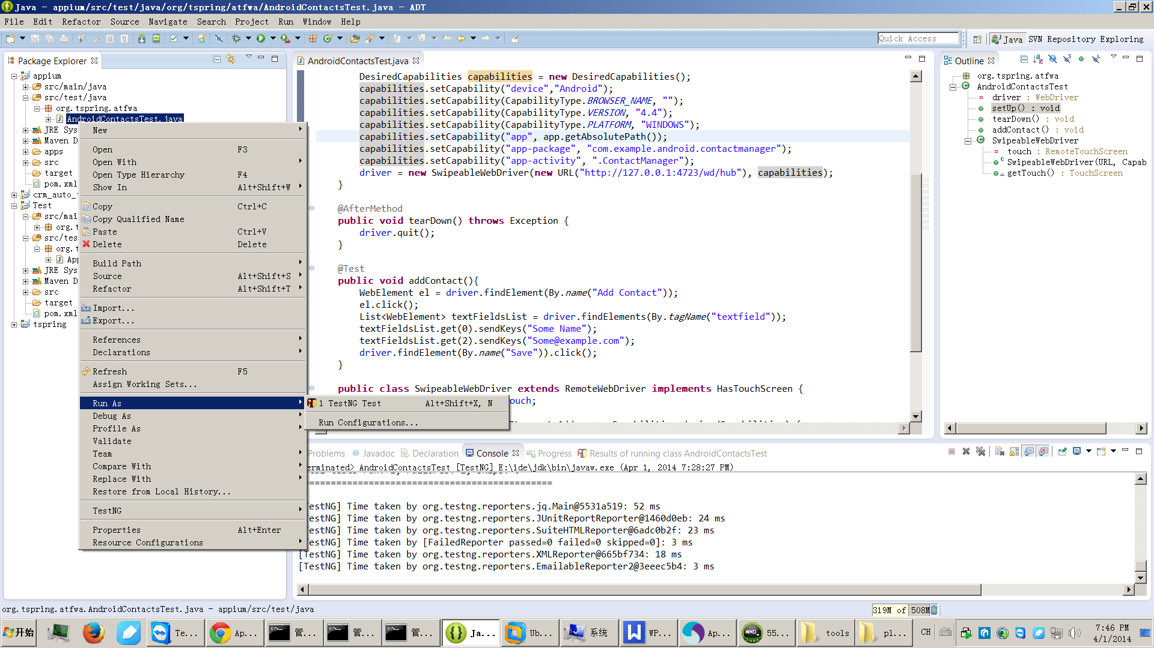
运行过程中会发现，Appium控制台不断的输出各种信息且模拟器进行添加联系人的各种操作。
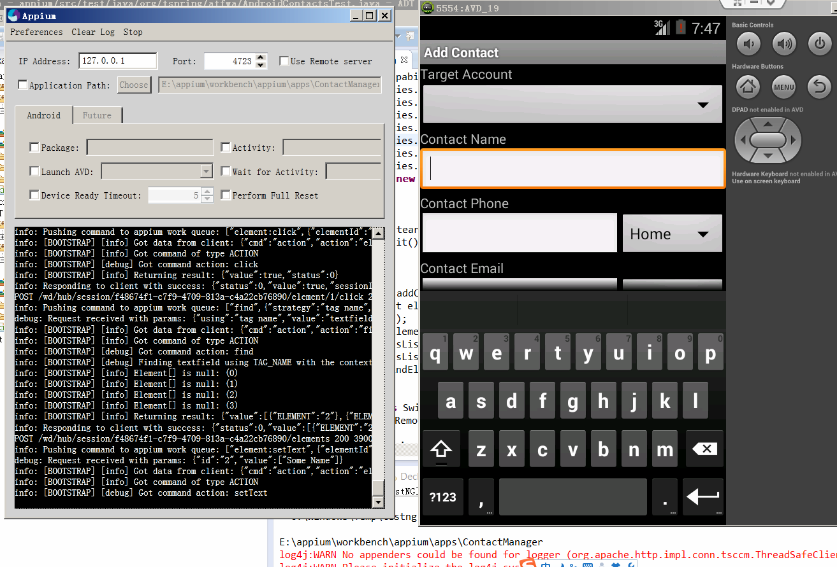
一个完整的Appium自动化测试用例就写完了，小伙伴们都懂了吗？

